PEMERINTAH PROVINSI DAERAH KHUSUS IBUKOTA JAKARTA
DINAS PARIWISATA DAN EKONOMI KREATIF
Bidang Data, Informasi dan Pengembangan Destinasi

LAPORAN PELAKSANAAN TUGAS TENAGA AHLI
Kegiatan Penyediaan dan Pengelolaan Data Statistik Pariwisata Jakarta — Tahun Anggaran 2026
Nama Tenaga Ahli | [Nama Tenaga Ahli]
NIK / No. Kontrak | [NIK / No. Kontrak]
Jabatan / Posisi | Tenaga Ahli Data Engineer 2 (Junior)
Kualifikasi | S1 Teknik Informatika/Ilmu Komputer/Sistem Informasi, pengalaman minimal 6 tahun
Periode Laporan | Bulan ke-5 (Laporan Bulanan Kelima) — Oktober 2026
Sub Kegiatan | Perencanaan Daya Tarik Wisata Provinsi
Lokasi | Provinsi DKI Jakarta

I. PENDAHULUAN
Laporan bulanan kelima ini memuat pelaksanaan kegiatan Penyediaan dan Pengelolaan Data Statistik Pariwisata Jakarta Tahun Anggaran 2026 untuk periode 1–30 Oktober. Fokus pekerjaan adalah pemuatan data harian berbasis registri, pembentukan data induk wilayah, negara, dan periode, penambahan dataset pendukung pariwisata, penyempurnaan dashboard sesuai masukan rapat, serta penyiapan layanan data untuk pemindahan portal. Capaian ditelusuri dari perubahan yang tercatat pada Oktober dan bukti sistem yang diperiksa pada 30 Oktober 2026. Tahun data indikator dibedakan dari periode pekerjaan.
Data Engineer menitikberatkan bulan kelima pada jalur pemuatan yang berulang secara otomatis dan penambahan dua belas dataset baru. Seluruh sumber kini didaftarkan dalam satu registri dan dimuat oleh job harian, sehingga data tidak lagi bergantung pada pemuatan manual.
II. URAIAN TUGAS
Sesuai Kerangka Acuan Kerja (KAK) kegiatan, uraian tugas untuk posisi ini adalah sebagai berikut:
a. Merancang dan melaksanakan pipeline pengumpulan dan integrasi data (ETL/ELT) dari berbagai sumber ke dalam Database;
b. Membersihkan, mentransformasi, dan menstandarisasi raw data agar siap digunakan untuk analisis dan visualisasi;
c. Memastikan integrasi data multi-sumber dilakukan dengan menjaga kualitas dan keterlacakan data;
d. Menerapkan standar metadata dan master data dalam proses integrasi data;
e. Menjamin keamanan data dan kepatuhan terhadap tata kelola data pada proses integrasi.
III. PELAKSANAAN PEKERJAAN BULAN INI
Pelaksanaan ditelusuri dari riwayat perubahan pipeline dan dataset 1–30 Oktober, catatan run penjadwal Dagster, serta jumlah baris tabel bersih yang dibaca 30 Oktober 2026.
Uraian Tugas (KAK) | Realisasi Bulan Ini
Pipeline pengumpulan dan integrasi | Menyusun registri sumber data mentah (110 sumber terdaftar dan 23 berkas yang sengaja tidak dimuat) dan memuat berkas serta data sekunder dari registri itu secara bertahap menurut sidik isi berkas; job pembaruan harian berhasil pada 27 hari antara 4 dan 30 Oktober.
Pembersihan dan standardisasi | Memperbaiki pembacaan titik desimal pada kolom koordinat, mengoreksi 19 titik peta di Kepulauan Seribu, menjaga kolom NIB dan KBLI tetap teks, serta menghapus hitungan ganda pada dataset venue dan kegiatan MICE.
Integrasi multi-sumber | Menambahkan dua belas dataset: penerbangan langsung internasional dan domestik, venue dan kegiatan MICE 2026, Hotel MICHELIN Key 2026, lokasi syuting film, museum, jalur hijau, hutan kota, taman, serta hotel dan usaha hiburan per kota.
Metadata dan ketertelusuran | Setiap baris data sekunder membawa tautan sumber; data hotel dan hiburan per kota diverifikasi sel demi sel terhadap berkas asli (12.255 sel identik) sebelum dimuat.
Keamanan dan tata kelola | Data dibangun ke dalam image penjadwal dari commit tertentu sehingga isi yang dimuat dapat ditelusuri ke versi repositori; kontak usaha pada data hotel dan hiburan ditampilkan atas permintaan Dinas.

IV. BUKTI PELAKSANAAN
Tabel jumlah baris dan catatan run diambil pada 30 Oktober 2026. Tangkapan layar menunjukkan dataset baru pada aplikasi; grafik bawaan halaman disembunyikan agar judul, keterangan sumber, dan tabel terbaca utuh.
Dataset baru Oktober dan jumlah baris tabel bersih:
Dataset | Tabel bersih | Baris
Penerbangan langsung internasional ke Jakarta | silver.penerbangan_langsung_internasional_jakarta | 125
Penerbangan langsung domestik ke Jakarta | silver.penerbangan_langsung_domestik_jakarta | 209
Kegiatan di venue MICE 2026 | silver.kegiatan_mice_jakarta_2026 | 374
Venue MICE | silver.venue_mice_jakarta | 114
Hotel MICHELIN Key Indonesia 2026 | silver.michelin_keys_indonesia | 47
Lokasi syuting film di DKI Jakarta | silver.lokasi_syuting_film_jakarta | 116
Museum di DKI Jakarta (SDI Dinas Kebudayaan) | silver.museum_jakarta | 78
Jalur hijau (SDI lintas OPD) | silver.jalur_hijau_jakarta | 1.898
Hutan kota (SDI lintas OPD) | silver.hutan_kota_jakarta | 36
Taman (SDI lintas OPD) | silver.taman_jakarta | 48
Hotel per kota DKI Jakarta | silver.hotel_per_kota_jakarta | 236
Usaha hiburan per kota DKI Jakarta | silver.hiburan_per_kota_jakarta | 581

Sumber Q11: SELECT count() FROM silver.<tabel>, 30 Oktober 2026. Daftar dataset dari berkas data/sekunder yang ditambahkan pada riwayat Git 1–30 Oktober 2026.
Catatan pengolahan data selama Oktober:
Pemeriksaan / riwayat | Hasil dan periode
Lolos | 408 pemeriksaan; 29 Oktober 2026
Peringatan | 77 pemeriksaan; 29 Oktober 2026
Gagal | 95 pemeriksaan; 29 Oktober 2026
Akumulasi 1–30 Oktober | 12.039 lolos, 2.697 peringatan, 3.786 gagal
Catatan jumlah baris selama Oktober | 10.389 catatan pada 302 tabel, 29 hari

Sumber Q3: _silver_meta.quality, hari penuh terakhir 29 Oktober WIB (30 Oktober memuat run ulang manual) dan akumulasi 1–30 Oktober; Q4: _silver_meta.rowcount_history 1–30 Oktober WIB. Dibaca 30 Oktober 2026. Catatan tidak membuktikan semua temuan otomatis dikeluarkan dari mart.
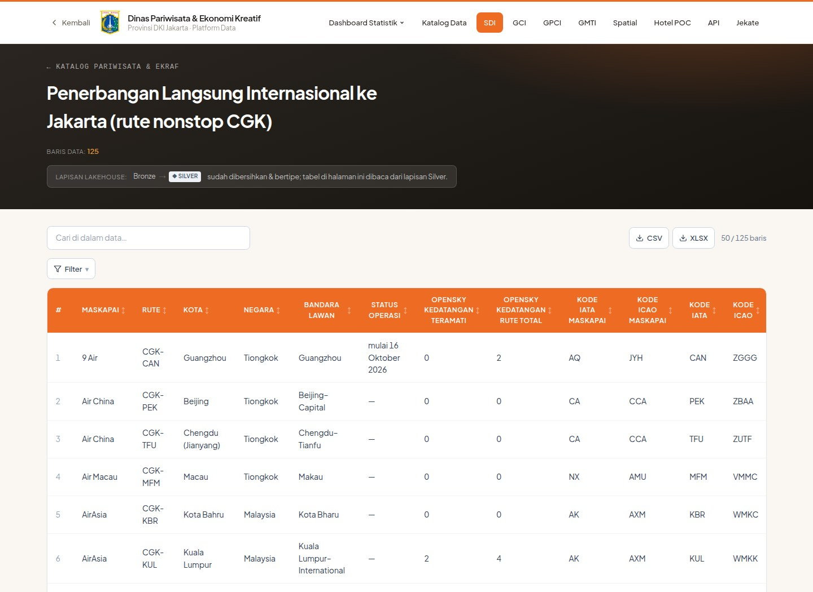
Gambar 1. Dataset penerbangan langsung internasional ke Jakarta dengan kode maskapai dan bandara. Sumber: https://dispar.rantai.dev/sdi/penerbangan-langsung-internasional-jakarta; tangkapan layar 30 Oktober 2026.
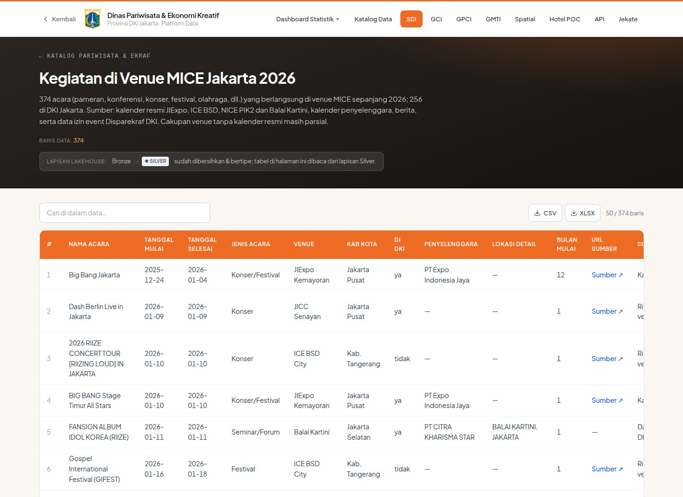
Gambar 2. Dataset kegiatan di venue MICE 2026 dengan tautan sumber per acara. Sumber: https://dispar.rantai.dev/sdi/kegiatan-mice-jakarta-2026; tangkapan layar 30 Oktober 2026.
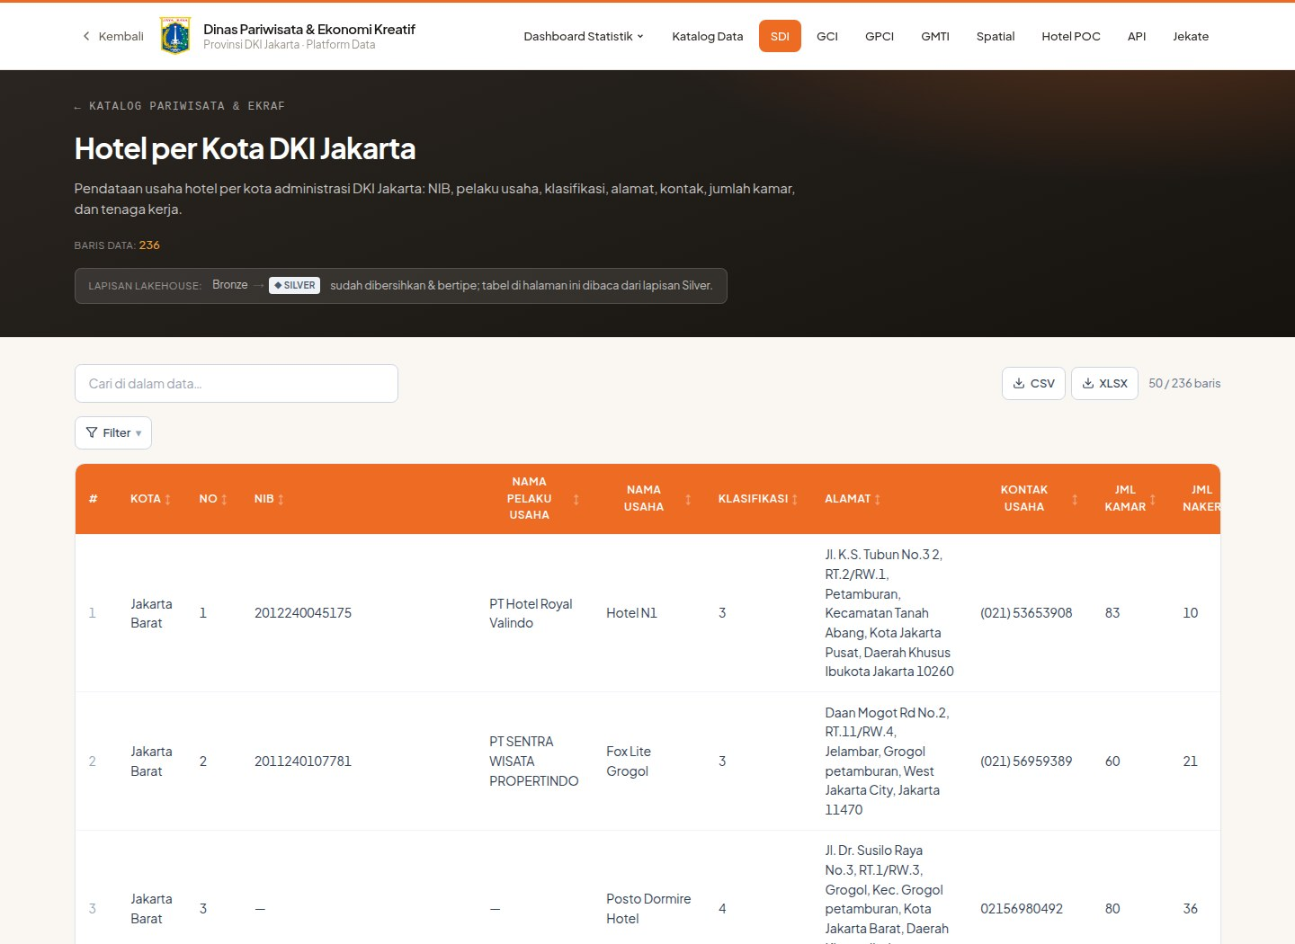
Gambar 3. Dataset hotel per kota DKI Jakarta setelah dipisah dari berkas Excel multi-sheet. Sumber: https://dispar.rantai.dev/sdi/hotel-per-kota-jakarta; tangkapan layar 30 Oktober 2026.
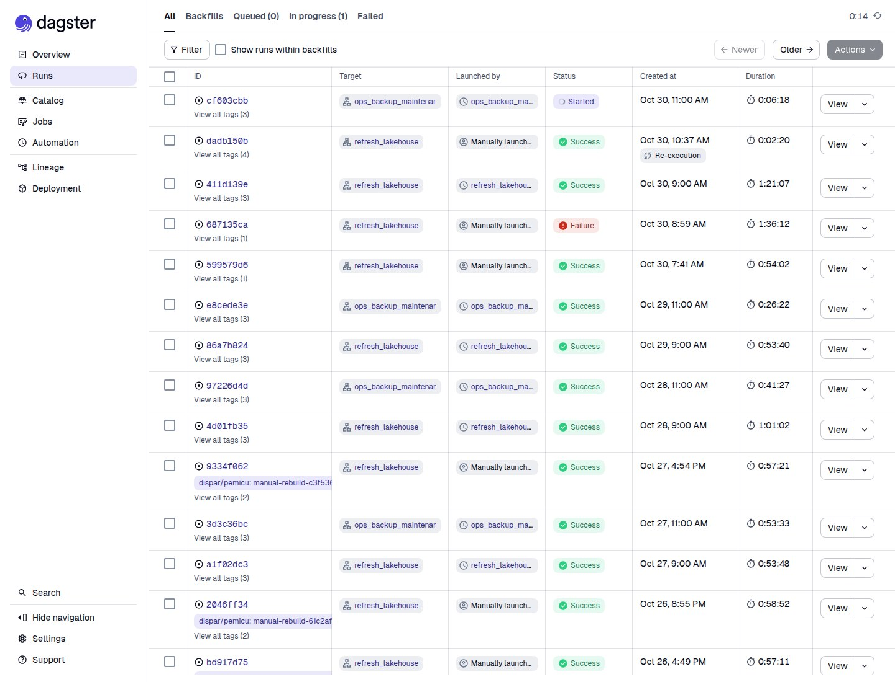
Gambar 4. Riwayat run penjadwal: pembaruan lake house dan pencadangan harian. Sumber: http://192.168.18.148:13030/runs (jaringan internal); tangkapan layar 30 Oktober 2026.
V. RENCANA TINDAK LANJUT — PENGEMBANGAN PLATFORM AI-DATA
Rencana November adalah menyelesaikan keputusan dan deploy yang tertunda, menyelaraskan sumber indikator yang periodenya belum seragam, menyimpan riwayat mutu per tanggal, serta menguji kemampuan yang belum memiliki bukti memadai, terutama pemulihan cadangan dan jawaban asisten AI. Pengembangan platform AI-Data diteruskan dengan menjaga keterlacakan angka sampai sumbernya; portal baru baru dipakai setelah angkanya terbukti sama dengan dashboard yang berjalan.
Data Engineer perlu menyelaraskan tampilan data bersih wisman per bulan dengan sumber mart yang sudah berisi data sampai Juli 2026, mencegah run ulang menggandakan catatan mutu, dan menambahkan dataset hiburan per kota ke halaman indikator terkait.
VI. PENUTUP
Pemuatan data Oktober bergeser dari langkah manual ke registri dan job harian yang tercatat. Dua belas dataset baru tersedia di katalog; selisih periode sumber wisman dan duplikasi catatan mutu menjadi tindak lanjut.

Mengetahui,  Pejabat Pembuat Komitmen | Jakarta, ......................... 2026  Tenaga Ahli yang bersangkutan
( Bima Agung ) | ( [Nama Tenaga Ahli] )
NIP. 197907162011011008 | Tenaga Ahli Data Engineer 2 (Junior)

